

**Творческая презентация**

**воспитателя МБДОУ**

**«Детского сада«Седарчий»**

**с. Нижний Нойбер**

**Гудермесского муниципального района»**

**Идрисовой Жаннат Баудиновны**

**по теме «Использование регионального**

**компонента и формирование духовно-**

**нравственных качеств у детей дошкольного**

**возраста средствами сказки»**

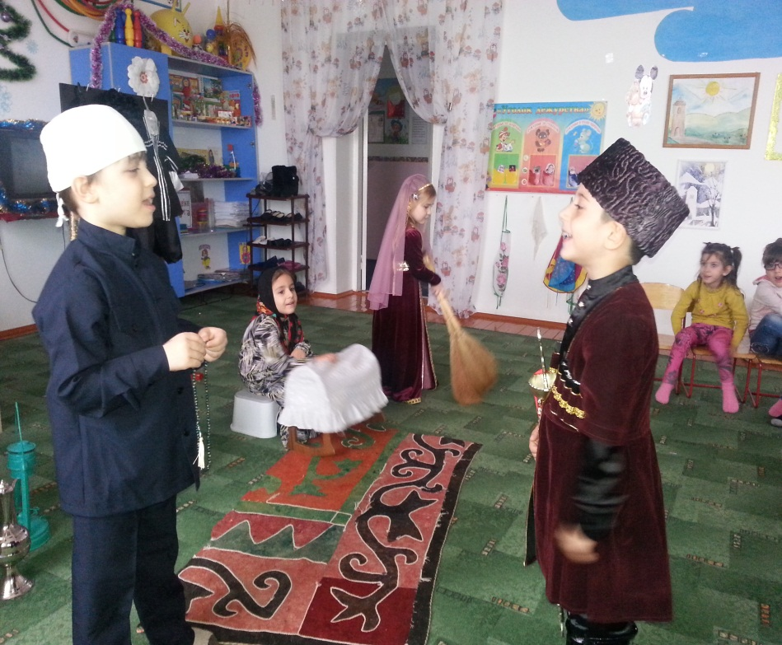

**З**

**Здравствуйте, уважаемые члены жюри!**

Я, Идрисова ЖаннатБаудиновна, воспитатель «Детского сада «Седарчий» села Нижний НойберГудермесского муниципального района».

В начале своего выступления, хочу представить Вам небольшое резюме о себе:

Я выросла в замечательном селе Нижний Нойбер. С гордостью могу сказать, что я живу в селе, о котором слагают песни и пишут стихи такие замечательные люди, как поэт и писатель, учитель этики и культуры Асхабов Абдул-АзизАднанович.

В нашем селе много талантливых людей, спортсменов, которые радуют нас своими победами не только в нашей республике, но и за рубежом. Я говорю о настоящем времени, и это очень радует.

Говорят, что человек, не знающий своего прошлого, не достоин иметь будущего.

Я горжусь, что я –воспитатель чудесных детишек!

Да, прошлое нельзя вернуть, но вернуться в него не так уж сложно, погружаясь в мир тайн и загадок нашей истории, очень важно сформировать в подрастающем поколении чувства патриотизма, гражданскую ответственность и национальное самосознание.

Счастье каждый человек понимает по-своему, но никто не может быть по-настоящему счастлив, если у него нет самого дорогого-РОДИНЫ.

Я- счастливый человек, я люблю нашу прекрасную республику, я горжусь ее славной, многовековой историей и верю, что ее будущее будет мирной и светлой.

Судьба будущей Чеченской республики в наших руках, в руках воспитателей.

  Основой моей педагогической философии являются краткие и ёмкие слова великого педагога **А. Макаренко: *«…Воспитывает всё: люди, вещи, явления, но прежде всего и дольше всего – люди. Из них на первом месте – родители и педагоги».***Работая педагогом, я стараюсь вкладывать более глубокий смысл в эти слова.

На сегодняшний день вопрос духовно-нравственного воспитания детей считаю очень актуальным, так как духовно-нравственное воспитание детей является одной из ключевых проблем, стоящих перед каждым родителем, обществом и государством в целом.

Недаром в федеральном законе от 29.12. 2012 г. № 273 «Об образовании в РФ» внесена поправка, что основной задачей образования является формирование духовно-нравственной личности.

И ФГОС ДО, который на сегодня является основным документом для педагогов ДОУ, направлен на решение нескольких задач. Одна из которых: объединение обучения и воспитания в целостный образовательный процесс на основе духовно-нравственных и социокультурных ценностей и принятых в обществе правил, и норм поведения в интересах человека, семьи, общества.

Поэтому большое внимание в своей работе я уделяю использованию регионального компонента и формированию духовно-нравственных качеств у детей дошкольного возраста средствами сказки.

**Цель воспитательно-образовательной работы:**

-Сохранение духовно-нравственного здоровья детей. Приобщение их к нравственным и духовным ценностям.

-Стремление возродить традиции семейного воспитания.

**Задачи, которые я, прежде всего, ставлю перед собой:**

1. Способствовать формированию у детей личностного отношения к соблюдению моральных норм;
2. Продолжить работу по формированию доброжелательных взаимоотношений между детьми;
3. Воспитывать скромность, отзывчивость, желание быть справедливым на примере героев сказок.

**Принципы реализации работы:**

**-**принцип культуросообразности (учёт национальных ценностей и традиций в образовании);

-принцип систематичности, последовательности, преемственности в обучении. При соблюдении данного принципа можно достичь положительного результата в работе;

-принцип результативности. Предполагает обязательность общения воспитателя с ребенком, выяснения того, что и как он понял, почувствовал. С этой целью педагоги разрабатывают анкеты, тесты;

-принцип развития самоценных форм активности. В соответствии с этим принципом наши воспитанники получают возможность познавать мир через те виды деятельности, которые для них наиболее привлекательные.

Приобщая ребенка с малых лет к живительному источнику истории, традиций, обычаев своего народа, родители и мы, педагоги, вводим его в мир общечеловеческих ценностей, где национально-региональный компонент пронизывает все формы и направления воспитательно-образовательного процесса.

**Как сказал Виссарион Григорьевич Белинский*«Чем моложе ребенок, тем непосредственнее должно быть его нравственное воспитание».***

Ознакомление с национальной культурой я осуществляю через все виды деятельности ребенка: игровую, учебную, изобразительную, музыкальную, речевую.

**Планируя работу, главной целью я ставлю,** в первую очередь, создание таких условий для воспитания и образования, при которых духовно- нравственное развитие дошкольников осуществлялось бы не только в процессе освоения базисного плана знаний, но и через приобщение к региональному компонентуНапример, знакомство детей с нашим селом я начала с самых простых и наиболее близких объектов. Сначала внимательно рассмотрели с детьми здание детского сада, обратила внимание на то, что отличает его от других домов. Гуляя по улице, на которой находится детский сад, отметила, что улица небольшая, с невысокими домами, красивыми, посаженными в ряд деревьями. Постепенно география наших экскурсий расширяется, да и сами экскурсии становятся более продолжительными.

Знакомя детей с селом, я стараюсь вызвать у них чувство гордости и восхищения всем тем, что создано трудом людей. В работе по ознакомлению с родным селом использую разнообразные методы: экскурсии, целевые прогулки, рассказы, беседы с детьми, вечера досуга, тематические выставки, игры. Никакая работа не дает положительных плодов, если делать ее в одиночку. Поэтому немаловажную роль в знакомстве детей с селом я отвела родителям.

На родительских собраниях, консультациях предлагаю родителям побывать вместе с детьми там, где мы уже были и особенно там, где в силу каких - то причин не смогли побывать.

Учет возрастных особенностей детей требует широкого применения игровых приемов, которые важны как для повышения познавательной активности детей, так и для создания эмоциональной атмосферы занятия. Например, в дидактической игре "Разрезные картинки" ребенку я предлагаю составить и определить название национальной одежды или домашней утвари. Большой интерес вызывают у детей игры в "Поездки и путешествия". Таким образом, каждая тема подкрепляется мной различными играми, продуктивными видами деятельности ( тематическим рисованием, лепкой, аппликацией). Итоги работы над темой, объединяющей знания детей, представляю во время общих праздников.

Однако, хочется отметить, что если педагог сведет работу только к организации наблюдений, он очень ограничит круг знаний и представлений детей, не сможет достичь главной цели. Задачу можно решить только умело сочетая наблюдения с чтением художественных произведений,рассматриванием картин и иллюстраций, а особенно со сказкой, так как сказка входит в жизнь ребенка с самого раннего возраста, сопровождает на протяжении всего дошкольного детства и остается с ним на всю жизнь. Со сказки начинается его знакомство с миром литературы, с миром человеческих взаимоотношений и со всем окружающим миром в целом. Духовно- нравственные понятия, ярко представленные в образах героев, закрепляются в реальной жизни и взаимоотношениях с близкими людьми, превращаясь в нравственные эталоны, которыми регулируются желания и поступки ребенка.

Поэтому в этом году особое внимание я уделила **технологии проектной деятельности.**

**Мой педагогический проект по нравственному воспитанию детей называется**

**«Сказка — самый лучший друг, с нею дружат все вокруг!»**

**Тип проекта:** творческий, игровой  
**Возрастная группа**: 5-6 лет  
**Участники проекта**: дети группы, воспитатель группы Идрисова ЖаннатБаудиновна, родители.  
**Место реализации:** МБДОУ «Детский сад «Седарчий»  
**Длительность**: 1 год  
**Вид проекта**: групповой

**Актуальность и практичность применения СКАЗКИ в воспитательной работе с детьми дошкольного возраста.**

Сказки, вводят  детей в круг необыкновенных событий, превращений, происходящих с их героями, выражают глубокие моральные идеи. Они учат доброму отношению к людям, показывают высокие чувства и стремления.

**К.И.Чуковский** писал, что цель сказочника, и в первую очередь народного – ***«воспитать в ребенке человечность – эту дивную способность человека волноваться чужим несчастьям, радоваться радостям другого, переживать чужую судьбу, как свою».***

Сказка - это тот кладезь народной премудрости, который, сопровождая ребенка с самого рождения, помогает ему легче пройти неминуемые кризисы на пути его развития и отреагировать инфантильные травмы. Народная сказка дошла до нас в той форме, в какой она передавалась от поколения к поколению и выдержала проверку временем. Причем из огромного количества фольклорного материала, постоянно создаваемого устным народным творчеством, сохранились лишь немногие избранные тексты. Почему? Наверное, потому, что в этих сказках, рассказанных именно в такой форме, содержится что-то нужное ребенку, что может ему помочь. Важной чертою сказки является то, что в ходе ее происходит трансформация. Некто маленький и слабый в начале к концу превращается в сильного, значимого и во многом самодостаточного. Это можно назвать историей о повзрослении.

В действиях и поступках сказочных героев противопоставляется трудолюбие – ленивости, добро – злу, храбрость – трусости. Симпатии детей всегда привлекают те, кому свойственны: отзывчивость, любовь к труду, смелость. Дети радуются, когда торжествует добро, облегченно вздыхают, когда герои преодолевают трудности и наступает счастливая развязка.

**Цели:**  
- Создать условия для духовно- нравственного развития ребенка.  
- Способствовать коррекции нарушений эмоционально – волевой сферы детей в процессе художественной и продуктивной деятельности, связанной с нравственным содержанием сказки.   
- Обеспечить социальную адаптацию дошкольников путем введения их в культурную традицию народной и авторской сказки, используя малые жанры фольклора (пословицы, поговорки).  
- Организовывать в семье совместную творческую деятельность.  
**Задачи:**  
- Помогать усвоению детьми духовно – нравственных категорий (добро – зло, послушание – непослушание, согласие – вражда, трудолюбие – лень, бескорыстие – жадность, простота – хитрость) и правил доброй совестливой жизни.  
- Содействовать развитию познавательной сферы детей, гармонизации их психоречевого развития. Содействовать развитию речи детей, обогащению словаря, развитию образного строя и навыков связной речи.  
- Развивать умение отличать хорошее от плохого в сказке и в жизни, умение делать нравственный выбор.  
- Воспитывать трудолюбие, доводить начатое до конца. С уважением относится к результатам чужого и своего труда.  
- Развивать эстетический вкус, умение видеть, беречь и ценить красоту.

**Ожидаемые результаты:**

- Позитивное отношение ребенка к окружающему миру, другим людям и самому себе. Потребность и готовность проявлять совместное сострадание и радость.

- Ответственное отношение за свои дела и поступки.

-Осознание доброго, уважительного и заботливого отношения детей друг к другу и к своим родителям;

-Развитие коммуникативных способностей детей в ходе игровой деятельности;

-Развитие творческих способностей у детей в ходе продуктивной деятельности;

-Гармонизация детско-родительских отношений.(Материал по проекту прилагается)

К сожалению, наши дети всё реже играют в подвижные и ролевые игры, отдавая предпочтение компьютерным, что лишает воспитателя возможности в полной мере использовать это действенное средство нравственного воспитания.  
В своей практике я использую подвижные игры на экскурсиях, при проведении различных досугов, при этом внимательно наблюдаю за  развитием между ними определенных отношений. Развитию нравственных взаимоотношений в детском коллективе очень хорошо способствуют ролевые поручения воспитанникам. Эти поручения обязательно меняются, чтобы каждый ребенок смог поучаствовать в различных делах группы и выбрать занятие по душе. Считаю очень важным в работе с детьми проведение бесед о морали – этические беседы. Например: «Друга ищи, а нашел – береги», «Говорить легко – делать трудно». Запланировать такие беседы заранее очень сложно, поскольку необходимость их проведения напрямую связана с жизнью и событиями в детском коллективе. Иногда этические беседы приходится проводить с группой детей или индивидуально. Я тесно сотрудничаю с педагогом дополнительного образования нашего сада. Мои дети принимают активное участие в конкурсах, праздниках.Большую помощь в нравственном воспитании детей мне оказывают родители. Они – мои единомышленники. Совместные праздники, экскурсии – всё это способствует формированию нравственных качеств детей. На родительских собраниях мы обсуждаем пути воспитания детей, ищем действенные средства и методы.

Также в своей работе я руководствуюсь **дидактическими играми.** Очень люблю изготавливать их своими руками. Я-творческий человек. Очень люблю перевоплощаться в различных сказочных героев.

Следует подчеркнуть, что в настоящее время выходитдостаточно методической литературы для внедрения в процесс регионального компонента.В своей деятельности я активно использую литературу наших соотечественников: «Чеченскийарнамент в детском саду» Р. Э. Юсуповой, «Театрализованная деятельность по мотивам чеченских народных сказок» З. И. Батукаевой, «Берийнкаделовзарш» Аслаханова С-1.

Духовно-нравственное развитие личности дошкольника есть целенаправленный процесс развития к становлению личности ребенка под влиянием воспитания, обучения и социальной сферы, направленной на развитие духовно-нравственной сферы личности, выступающих мотивацией к дальнейшему познанию самого себя, отношений с окружающим миром на основе духовно-нравственных ценностей.

**Ведь как сказал Лев Николаевич Толстой*«Все нравственное воспитание детей сводится к доброму примеру».***

**Подводя итоги всей проделанной работы, хочется отметить:**

-что знания детей о родном крае достаточно хорошие, систематизированные. Дети овладели позитивными образцами поведения на природе и в обществе, усилился их интерес к истории родного края, к людям и к окружающим.

-данная работа нашла отклик со стороны родителей. Проводились экскурсии, викторины, совместные соревнования, досуги. Такие совместные мероприятия показали, что родители включились в краеведческую работу, вместе с детьми обобщили и уточнили свои знания. Между родителями и детьми и дошкольным учреждением устанавливаются партнерские отношения.

**Таким образом, можно считать, что мой труд и усилия постепенно идут к назначенной цели:**

В результате решения данной проблемы **дети** начинают осознанно относиться к соблюдению моральных норм, и доброжелательно относиться друг к другу.

**Педагоги:** осваивая метод проектирования – метод организации насыщенной детской деятельности, придают ей новые формы, эффективно развивают творческое и познавательное воображение детей старшего дошкольного возраста и воспитывают у детей культуру деятельности и культуру общения.

**Родители:** расширяют возможности сотрудничества со своими детьми, формируя духовно-нравственные качества своего ребенка.

  Своё предназначение, как педагога, вижу в наставничестве, в воспитании духовно-нравственных начал, сохранении и приумножении чистых, светлых и прекрасных образов на пути к формированию индивидуальности и гармонии

личностью. **Насколько актуальны на сегодняшний день мудрые слова Н. Шелгунова**: ***«Детство есть та великая пора жизни, когда кладётся основание всему будущему нравственному человеку».***

**Перспектива дальнейшей работы по формированию духовно-нравственных качеств личности дошкольников.**

Хочу продолжить работу по воспитанию духовно-нравственных качествличности детей и ознакомлению дошкольников с историей, культурой итрадициями родного края, привлекая к этой проблеме родителей вновьпоступивших детей, попытаются сделать так, чтобы родители нашихвоспитанников стали для нас первыми союзниками и помощниками.

Поработаю над повышением своей профессиональной компетентности по данному вопросу, используя наиболее эффективные методы, средства и формы организации работы сдетьми,родителями

В заключении хочу подчеркнуть свою **конечную цель:** заложенные мудро, ненавязчиво духовно-нравственные принципы станут фундаментом личности творческой, думающей, созидающей, будут потребностью и неотъемлемой частью достойного человека.